PODALJŠANO BIVANJE 4.IN 5. RAZRED
Pripravila: Urška Razingar

TENIS Z LONČKI
S soigralcem si podajajta žogico s plastičnim lončkom. Komur žogica trikrat pade na tla, je izločen. Dobimo zmagovalca, ki dobi nagrado (bonbonček, risbico, objemček…,.).

OVČKA

Izdelaj ovčko iz papirja. Potrebuješ papir, škarje in lepilo. Na spodnji povezavi imaš navodila.

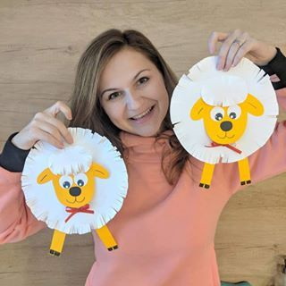

https://www.instagram.com/p/BvE_wmkg_76

POTEGAVŠČINE

Nauči se nekaj potegavščin, s katerimi boš ukanil svoje starše. Poskusi, zabavno bo.

KOVANEC NA TLEH:
Stavimo, da ne bodo mogli pobrati kovanca s tal. Starše postavimo tako, da stojijo s petami pri zidu, nato prednje položimo kovanec. Seveda ga ne morejo pobrati.

KDO LAHKO POLOŽI KOZAREC:
Položi polna kozarca na odprto dlan. Nemogoča naloga.

NEVIDNI PREDMET:
Očku obljubim, da mu bom dal v roke nekaj, kar bodo vsi drugi lahko videli, on sam pa ne. Položimo mu roko na njegovo uho.

NEDOTAKLJIVI:
Stavimo, da se nas nihče ne bo mogel dotakniti, čeprav smo le nekaj centimetrov stran. Tistega, ki stavo sprejme, postavimo na eno stran vrat, jih zapremo in se postavimo na drugo stran.

KOZAREC POTISNEMO SKOZI LUKNJICO:
Izvedli bomo veliko čarovnijo. Skozi luknjico bomo potisnili kozarec. V kos papirja napravimo luknjico, veliko toliko, da gre skozi prst kazalec. Potem s prstom skoznjo enostavno za nekaj centimetrov potisnemo kozarec naprej. Pa naj kdo reče, da smo se zlagali!

